系统设计文档

1. 系统体系架构
接入层：Nginx/API 网关（生产）或 Uvicorn（演示）接收 HTTPS 请求，转发至 FastAPI 服务。
应用层：app/main.py 提供 RESTful API，按认证、商品、用户、收藏、降价提醒、推荐、分析等业务分组。
领域与数据层：app/schemas.py 定义统一数据模型；app/data.py 提供示例数据与查询能力；app/auth.py 负责令牌签发、校验、刷新。
横切能力：统一响应（ApiResponse）、统一异常处理、鉴权依赖注入（Depends(get_current_user)）。

2. 系统功能结构（层次结构）
认证与安全模块：/auth/login、/auth/refresh、/auth/logout。
商品与搜索模块：/products/search、/products/{product_id}、/products/categories。
用户中心模块：/users/profile、/users/favorites*、/users/price-alerts*。
行为与推荐模块：/users/browse-history*、/users/search-records、/search/hot-words、/recommendations/personalized、/analytics/events。
基础支撑模块：分页器 paginate、全局异常映射、统一 JSON 结构。

3. 系统用例时序图（顺序图）及说明
以"用户搜索商品并查看详情"为例（后端关键链路）：
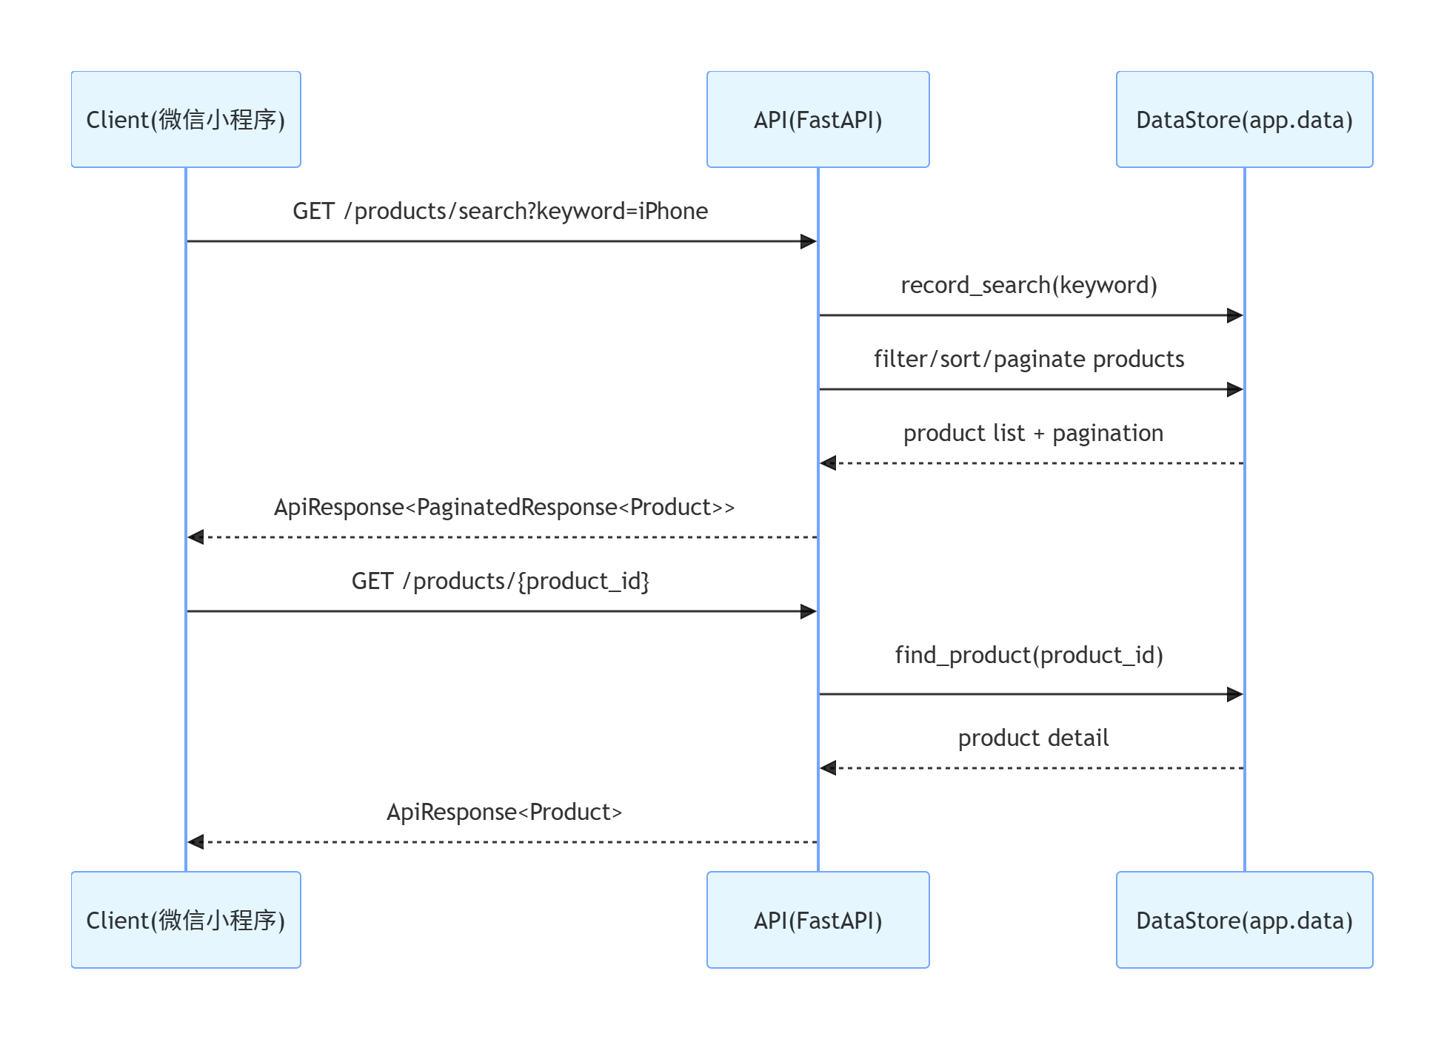
说明：
1) 搜索请求进入后，先记录搜索词，再执行关键词过滤、条件筛选、排序与分页。
2) 商品详情请求按 product_id 精确查询；若不存在返回业务错误码 404001。
3) 两类接口均通过统一响应格式返回，便于前端统一解析。

4. 复杂功能算法设计（流程/伪码）

4.1 多条件商品搜索与排序算法
Input: keyword, category_id, min_price, max_price, platform, sort, page, page_size
Step1: results <- products 中 title 包含 keyword 的集合
Step2: 若有 category_id, 保留 category_id 匹配项
Step3: 若有价格区间, 保留 min_price/max_price 落在范围内的项
Step4: 若有 platform 过滤, 保留包含任一平台编码的商品
Step5: 按 sort 执行排序(price_asc/price_desc/sales_desc/rating_desc)
Step6: 根据 page/page_size 计算切片并生成 pagination
Output: PaginatedResponse(list, pagination)

4.2 降价提醒触发判定算法（后台任务设计）
for alert in price_alerts where is_enabled = true:
product = find_product(alert.product_id)
if not product: continue
current_price = min(平台价) 或 product.min_price
if current_price <= alert.target_price and alert.is_triggered == false:
alert.is_triggered = true
alert.triggered_at = now
发送通知(站内信/订阅消息)
alert.current_price = current_price
alert.updated_at = now

5. 面向对象方法类图的详细设计
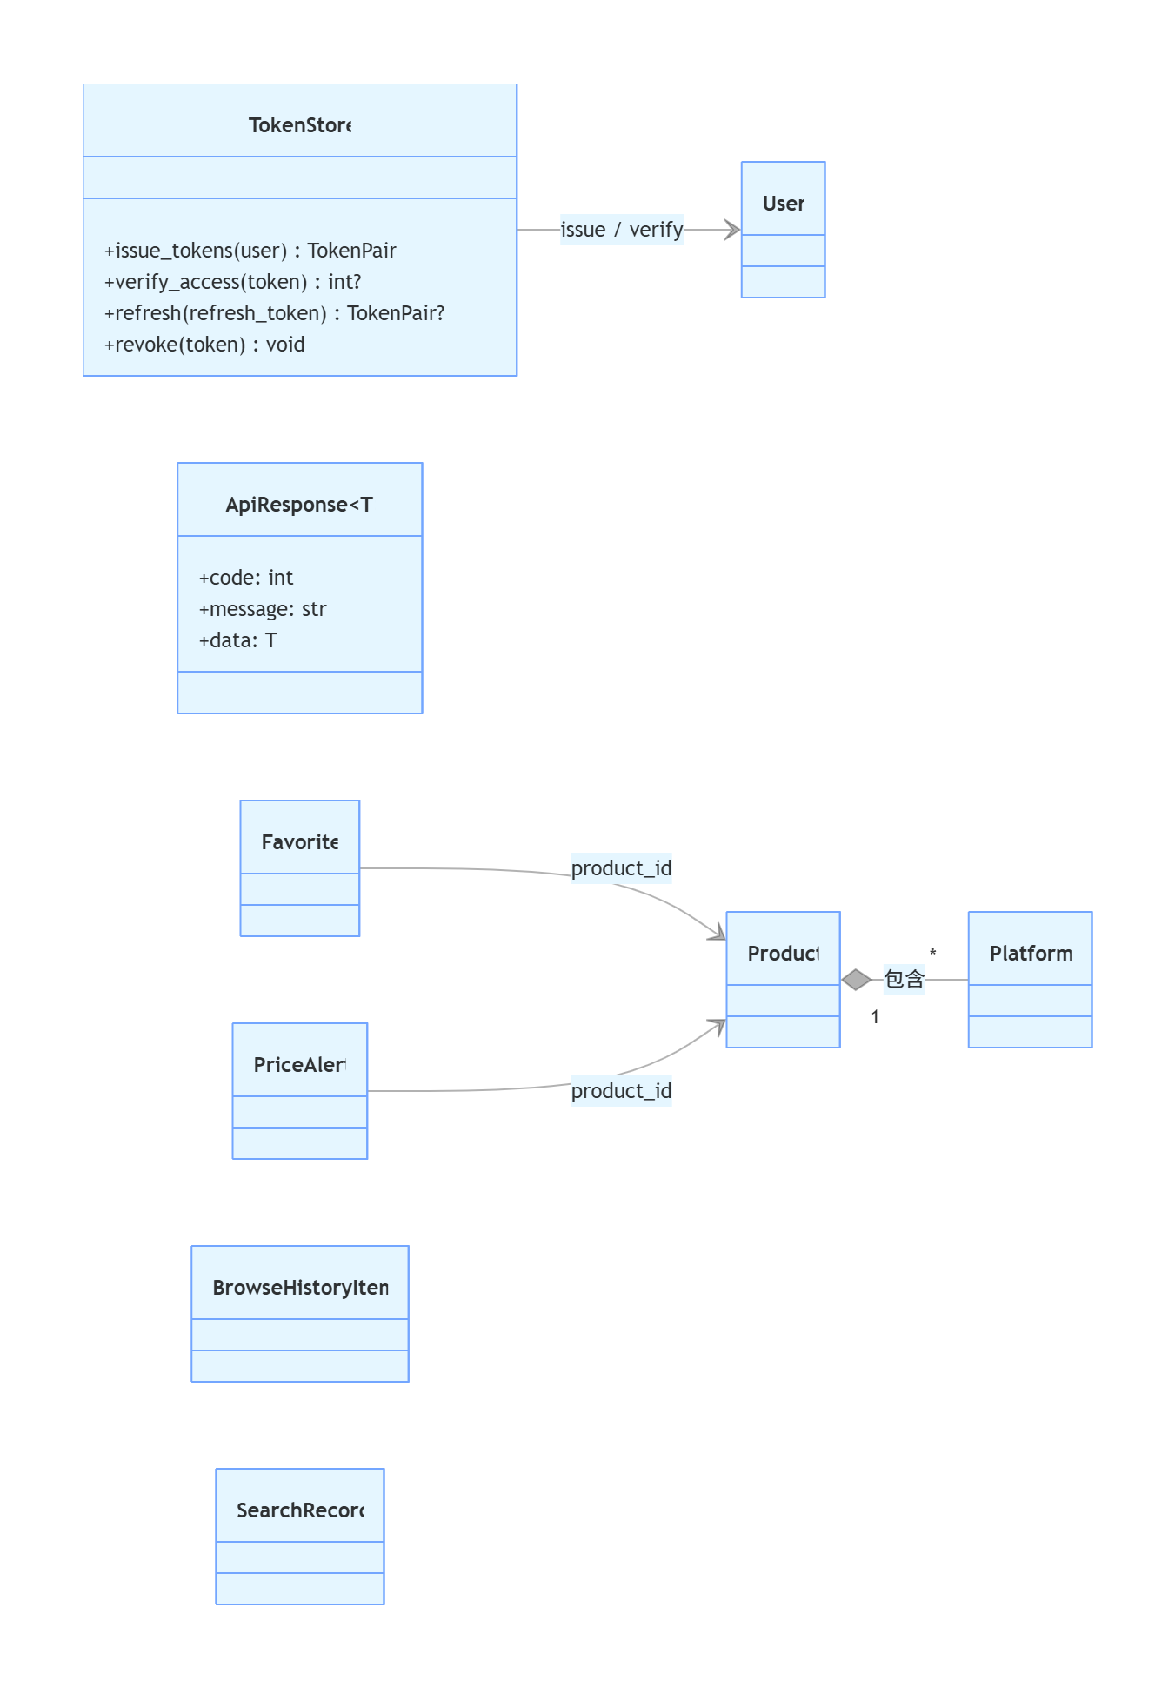
设计说明：
- schemas.py 中模型承担 DTO/领域实体双重角色，保证接口契约稳定。
- TokenStore 为认证核心对象，负责令牌生命周期管理。
- data.py 提供"仓储式"数据访问函数（如 find_product、record_search）。

6. 接口设计

6.1 统一约定
协议：HTTP/HTTPS + JSON。
鉴权：Bearer Token（除登录、刷新、热搜等公开接口）。
成功响应：{code: 0, message: "ok|业务提示", data: ...}。
失败响应：HTTP 状态码 + {code: 业务错误码, message: 错误说明, data: null}。

6.2 代表性接口
模块 | 接口 | 方法 | 说明
认证 | /auth/login | POST | 微信 code 登录并返回 TokenPair
商品 | /products/search | GET | 多条件搜索 + 排序 + 分页
商品 | /products/{product_id} | GET | 查询单商品详情
收藏 | /users/favorites | GET/POST | 收藏列表与新增
降价提醒 | /users/price-alerts | GET/POST | 提醒查询与创建
推荐 | /recommendations/personalized | GET | 个性化推荐（示例）
分析 | /analytics/events | POST | 用户行为上报
> 完整字段结构以 openapi.json 与 app/schemas.py 为准。

7. 数据库物理设计
当前仓库为演示实现，使用内存数据结构（重启后重置）。若落地生产，建议 MySQL + Redis 物理设计如下：
- MySQL 核心表：users、products、platform_prices、favorites、price_alerts、browse_history、search_records、analytics_events。
- 关键索引：
- products(title, category_id)（搜索）
- platform_prices(product_id, platform_code, updated_at)（比价与最新价）
- favorites(user_id, product_id)（防重复收藏）
- price_alerts(user_id, is_enabled, is_triggered)（提醒任务扫描）
- Redis 使用建议：热搜词缓存、Token 黑名单、短期会话态、限流计数器。

8. UI（界面）设计
后端不直接渲染页面，但为前端界面提供稳定数据契约：
- 首页搜索页：依赖 /products/search、/search/hot-words。
- 商品详情页：依赖 /products/{product_id}，展示多平台价格与跳转链接。
- 我的收藏/降价提醒页：依赖 /users/favorites*、/users/price-alerts*。
- 个人中心页：依赖 /users/profile。
- 行为埋点：页面交互通过 /analytics/events 回传，支撑推荐与运营分析。

